INDEKS KESESUAIAN EKOWISATA BAHARI DITINJAU DARI KONSERVASI MANGROVE
(STUDI KASUS PULAU TEGAL LAMPUNG, KABUPATEN PESAWARAN)

¹Wica Ramadhanti, ²Ahmad Herison
¹Mahasiswa Fakultas Teknik, Jurusan Teknik Sipil, Universitas Lampung
Jl. Soemantri Brojonegoro No. 1 Bandar Lampung
²Dosen Fakultas Teknik, Jurusan Teknik Sipil, Universitas Lampung
Jl. Soemantri Brojonegoro No. 1 Bandar Lampung

Wica Ramadhanti: Telp: 081272520441;
E-mail: wicaramadhanti@gmail.com

Abstract

Ecotourism is a journey to reach area that still nature in purpose conservation or preserving the envirment, Pesawaran Regency is rich with nature resources as if example in Tegal Lampung Island. The purpose of this study is to Optimizing a potentonl of resources environment area of mangrove vegetation area on the island of Tegal Mas to do studies on ecotourism suitability index the growth mangrove wich located in Tegal Mas Island and need to do assessment to . The review undertaken is the index of the suitability of the tours (IKW) and Power Support Area (DDK) review conducted using indices of conformity and resource support area yulianda (2007) with slight modifications. In this study using the method of data collection the survey techniques with secondary and primary surveys. The secondary survey is carried out by the literature survey bersumberkan survey of government documents, previous research and others. The primary survey is carried out by field observations on the conditions of the existing tourist area which is supported with equipment namely Global Positioning System (GPS), Digital cameras, laptops, Drones, and Geographic Information System (GIS) other literature. Identify the benefits and functions of mangrove forest resources, only use usage value, namely the value of direct and indirect value . The conclusion obtained is the island of Tegal has a potential marine tourist attraction, to keep the island in terms of sustainability of the plant mangrovenya by doing the cultivation of mangrove and planting around the Tegal Island to reduce abrasion values on the island and can also be used as a new tourist attraction.
Keywords: Ecotourism; Mangrove; Index Of Suitability Of Tourism (IKW).

Abstrak

Ekowisata merupakan perjalanan ke wilayah-wilayah yang masih alami dengan tujuan konservasi atau melestarikan lingkungan,Kabupaten Pesawaran kaya akan sumberdaya alam seperti di Pulau Tegal Lampung. Tujuan kajian inimengoptimalkan potensi sumberdaya lingkungan kawasan tumbuhan mangrove yang terletak di Pulau Tegal Mas yang perlu dilakukan pengkajian indeks kesesuaian ekowisata ditinjau dari konservasi Mangrove. Tinjauan yang dilakukan ialah Indeks Kesesuaian Wisata(IKW) dan Daya Dukung Kawasan(DDK).tinjauan yang dilakukan menggunakan indeks kesesuaian wisata dan daya dukung kawasan yulianda (2007) dengan sedikit modifikasi. Dalam penelitian ini menggunakan metode pengumpulan data dengan teknik survei sekunder dan survei primer. Survei sekunder dilakukan dengan survei survei literatur yang bersumberkan dari dokumen pemerintah, penelitian terdahulu dan lain sebagainya. Survei primer dilakukan dengan pengamatan lapangan pada kondisi eksisting kawasan wisata yang ditunjang dengan peralatan yaitu Global Positioning System (GPS), Kamera Digital, Laptop, Drone, dan Geographic Information System (GIS)literature lainnya.Mengidentifikasi manfaat dan fungsi-fungsi sumberdaya hutan mangrove,hanya menggunakan nilai penggunaan, yaitu nilai langsung dan nilai tidak langsung.Kesimpulan yang didapatkan ialah Pulau Tegal memiliki objek wisata bahari yang potensial, untuk menjaga kelestarian pulau tersebut ditinjau dari tanaman mangrovenya dengan melakukan pembudidayaan mangrove dan penanaman di sekitar Pulau Tegal untuk mengurangi nilai abrasi di Pulau tersebut dan dapat pula dijadikan objek wisata yang baru.
Kata Kunci: Ekowisata; Mangrove; Indeks Kesesuaian Wisata (IKW).

PENDAHULUAN
Ekowisata adalah suatu perjalanan ke wilayah yang masih alami dengan unsur konservasi dan sumber kehidupan bagi penduduk lokal serta mengandung unsur pendidikan. Pengertian ekowisata ini terus menerus mengalami perkembangan. Adanya aspek pendidikan yang ditawarkan melalui kegiatan ekowisata juga merubah pengertian dari ekowisata di beberapa negara. Sehingga ekowisata dapat diartikan sebagai wisata berbasis pada alam dengan mengikut sertakan aspek pendidikan dan interpretasi terhadap lingkungan alami dan budaya masyarakat dengan pengelolaan kelestarian ekologis.Pengelolaan ekowisata yang sangat berpotensi di Indonesia salah satunya adalah ekowisata bahari.Ekowisata bahari adalah suatu aktivitas ekowisata yang berada pada daerah-daerah zona pantai dan lingkungan laut namun tetap memperhatikan keadaan lingkungan, ekonomi, hingga adat budaya masyarakat disekitarnya(Marine Ecotourism for the Atlantic Area,2011; The International Ecotourism Society, 1990; Anggraini,2013; Johan, Y. et al,2016).
Rumusan ekowisata menyatakan bahwaekowisata adalah perjalanan ke wilayah yang masih alami dan relatif belumtercemardan mempunyai tujuan mempelajari, dan menikmati pemandangan hewan dan tumbuhan.serta bentuk-bentuk manifestasi budaya masyarakat yang ada, baik dari masa lampau maupun masa kini dan meningkatkan kesejahteraan masyarakat local (Amar Daumi,2012; TIES,2000)
Kabupaten Pesawaran adalah salah satu kabupaten di Provinsi Lampung,Indonesia.Kabupaten ini di resmikan pada tanggal 2 November 2007, tentang Pembentukan Kabupaten Pesawaran semula Kabupaten ini merupakan bagian dari Kabupaten Lampung Selatan.Daerah ini kaya akan sumberdaya bahari. Kabupaten Pesawaran memiliki sumber dayabahari yang sangat potensial baik hayati maupun non hayati, Kabupaten ini memiliki 37 pulau. Pulau yang sudah umum dikenal masyarakat luas yaitu Pulau Pahawang, Siuncal, Tegal, Kelagian, Legundi Tua Dan Legundi (UU No. 33 Tahun 2007).
Pulau Tegal berpotensi untuk dikembangkan menjadi salah satu Objek Daerah Tujuan Wisata(ODTW) yang berbasis pada ekologi dan memiliki luas ± 98 .Secara geografis Pulau Tegal terletak pada koordinat 05º34’05’’LS dan 105º16’31’’BT. Salah satu ekologi yang ada di Pulau Tegal adalah tumbuhan Mangrove, di Pulau Tegal terdapat 1000 meter tanaman Mangrove dengan kedalaman 30 m.
Mangrove adalah ekosistem yang memiliki fungsi unik dalam lingkungan hidup, karena adanya pengaruh laut dan daratan, dikawasan ini terjadi proses interaksi yang lengkap antara sifat fisika dan sifat biologi .Ekosistem mangrove merupakan ekosistem peralihan dari darat dan laut yang telah kita ketahui memiliki fungsi produsen bahan-bahan organik, tempat berbagai jenis binatang kecil yang hidup di laut, melindungi pantai dari abrasi laut, membentuk lahan baru, penghasil berbagai jenis kayu (Soedjarwo, 1979; Steenis, 1958; Whitten et al, 2000; Kuenzer et al, 2011; Sasidhar et al, 2013).
Wilayah pantai yang terdapat ekosistem mangrove di dalamnya menjadi sasaran eksploitasi sumberdaya alam dan pencemaran lingkungan, akibat pembangunan yang masih mengutamakan bidang ekonomi menjadi titik berat. Semakin banyak keuntungan ekonomi yang didapat, maka semakin banyak pula kerusakan yang timbul.Vegetasi yang terdapat dalam ekosistem mangrove didominasi oleh Avicennia sp., Sonneratia sp., Rhizophora sp. dan Bruguiera sp.Dampak-dampak lingkungan tersebut dapat diidentifikasi dengan adanya degradasi kawasan pantai dan semakin berkurangnya luas ekosistem mangrove (Setyawan, 2002; Soedjarwo, 1979).
Seperti yang kita tahu masalah yang ada di Pulau Tegal adalah kurangnya ekosistem Mangrove, sedangkan Mangrove sangat berperan penting dalam kawasan pantai. Oleh karena itu solusi yang dapat kita lakukan adalah pembudidayaan mangrove dan penanamannya di sekitar Pulau Tegal untuk mengurangi nilai abrasi di Pulau tersebut dan dapat pula dijadikan objek wisata yang baru.
Tujuan dari kajian ini adalah untuk menganalisis kesesuaian ekowisata bahari ditinjau dari segi konservasi Mangrove di Pulau Tegal. Adapun kegunaan dari kajian ini adalah dapat memberikan informasi mengenai kesesuain ekowisata Mangrove sebagai penunjang ekowisata d Pulau Tegal sehingga mampu dijadikan kawasan ekowisata secara optimal.

METODE
Lokasi
Penelitian ini mengambil lokasi di Pulau Tegal Mas, Kabupaten Pesawaran, penelitian dilaksanakan pada bulan oktober 2018. Di lokasi ini akan dikaji indeks kesesuian ekowisata bahari dari segi konservasi Mangrove.
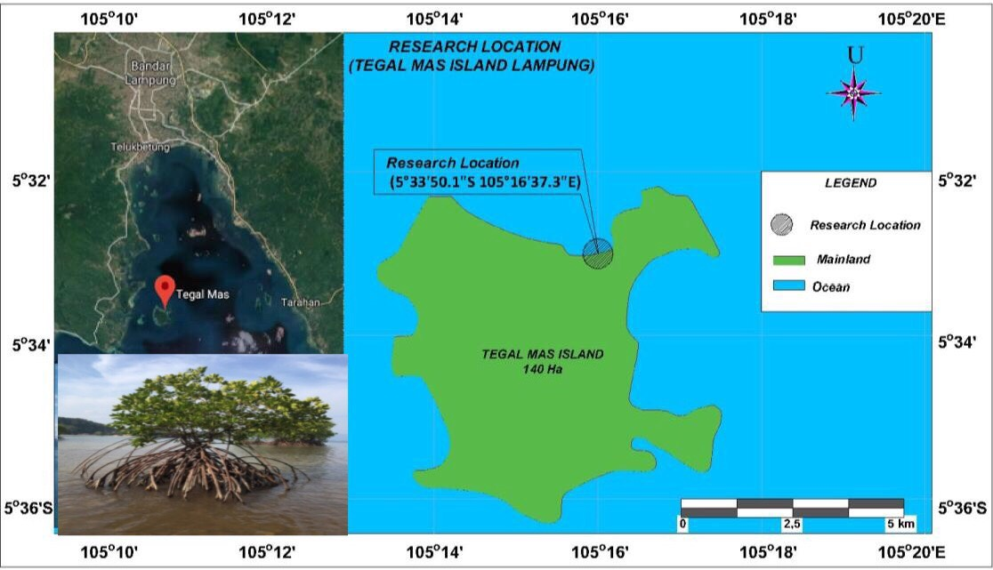
Gambar 1. Lokasi Penelitian Studi Indeks Kesesuaian Ekowisata Bahari
Ditinjau Dari Segi Konservasi Mangrove

Peralatan
Peralatan yang digunakan pada penelitian ini dapat dilihat pada tabel berikut:
Tabel 1. Alat dan Bahan
No | Alat | Kegunaan
1 | Alat tulis | Mencatat hasil pengamatan dilapangan.
2 | Kuisoner | Sebagai daftar pertanyaan
3 | Kamera Digital | Dokumentasi kegiatan
4 | Sistem informasi geografis (GIS) | menganalisis dan memanajemen data berbentuk peta digital berikut database.
5 | Globab Positioning System (GPS) | Menentukan titik koordinat titik sampling
6 | Laptop | Sebagai pengolah data
7 | Literatur lainnya | Data sekunder untuk mendukung penelitian

Global Positioning System (GPS)
Global Positioning System (GPS) adalahsebuah sistem atau alat yang berbasis satelit yang berada di orbitnya, yang digunakan untuk menentukan posisi penggunanya dimana dia berada. sehingga Datadigital dikirim melalui satelit berupa sinyal radio (Buldan et al, 2006).
GPS dapat memberikan ketelitian posisi beberapa mm hingga meteran, ketelitian kecepatan hingga cm/detik, dan ketelitian waktu hingga nano detik. Informasi inididapatkan baik dalam kondisi statik maupun kinematik(Herlambang Sigit Pramono,2011)
GPS terdiri dari 3 segmen, yaitu segmen sistem kontrol, segmen satelit, dan segmen pengguna. Segmen sistem kontrol adalah kepala dari GPS yang memiliki tugas utama untuk mengatur semua agar berfungsi sesuai fungsinya. Segmen satelit berguna sebagai stasiun radio yang mengorbit diluar angkasa untuk mengirim dan menerima sinyal-sinyal gelombang. Segmen pengguna adalahpengguna satelit sebagai receiver.

Geographic Information System (GIS)
Istilah geography direkatkan pada SIG karena alat ini sangat erat kaitannya pada spesifikasi suatu lokasi. Geographic Information System (GIS) adalahaplikasi komputer yang akan menampilkan informasi-informasi dalam bentuk digital pada permukaan bumi (Resti Lucyana, 2016). Geographic Information System (GIS) pertama kali dikenalkan pada tahun 1960 yang digunakan dalam permasalahan geografis. Seiring perkembangan zaman, GIS berkembang sangat cepat sehingga telah banyak dikenal masyarakat tidak hanya untuk permasalahan geografis saja namun juga digunakan pada berbagai bidang seperti bidang kedokteran dalam melihat penyebaran penyakit epidemik, dalam bidang kepolisian untuk melihat kerusuhan (kejahatan) yangterjadi pada suatu daerah hingga digunakan pada bidang kepariwisataan.

Teknik Pengumpulan Data
Data yang akan dikumpulkan dalam penelitian ini di antaranya :
- Data primer menggunakan analisis vegetasi tumbuhan dengan metode transek sebagai berikut :
- Data Mangrove dikumpulkan melalui beberapa prosedur pengamatan dan pengukuran di lapangan yaitu :
• Ketebalan mangrove diukur secara manual dengan menggunakan roll meter.
• Membuat plot kuadran pada setiap stasiun dengan bentuk bujur sangkar ukuran luas 10m x 10m (English et al., 1994) dengan jumlah plot sebanyak 3 unit yang ditempatkan secara acak pada masing-masing stasiun I, II, dan III.
- Mengidentifikasi jenis mangrove yang belum diketahui akan diidentifikasi berdasarkan buku identifikasi mangrove. (Rusila et al., 1999)
• Menghitung jumlah spesies mangrove dan mengukur diameter batang pohon mangrove dimana untuk kategori pohon yaitu tumbuhan berkayu dengan diameter ≥ 20 cm (Kusmana, 1995).
- Data sosial ekonomi masyarakat diperoleh melalui pertanyaan (kuisioner) dan wawancara. Wawancara yang dipakai adalah wawancara terstruktur yang mengacu pada pertanyaan yang sudah di susun sesuai aspek.
- Data sekunder dilakukan menggunakan survei yang bersumber dari dokumen pemerintah dan lain sebagainya yang dapat mendukung proses analisa dalam penelitian ini. Data yang diperlukan pada umumnya berupa gambaran umum pariwisata di Pulau Tegal.

Metode Transek
Salah satu metode dalam analisis vegetasi tumbuhan yaitu dengan menggunakan jalur transek. Metode ini merupakan pencuplikan contoh populasi suatu ekosistem dengan pendekatan petak contoh yang berada pada garis yang ditarik melewati wilayah ekosistem tersebut.
Tujuan transek adalah untuk mengetahui hubungan perubahan vegetasi dan perubahan lingkungan, atau untuk mengetahui jenis vegetasi yang ada di suatu lahan secara cepat. Dalam hal ini, apabila vegetasi sederhana maka garis yang digunakan semakin pendek. Transek ialah jalur sempit melintang lahan yang akan dipelajari/ diselidiki (Arista et al, 2017). Keunggulan analisis vegetasi dengan metode transek adalah akurasi data diperoleh dengan baik kita terjun lansung, serta pencatatan data jumlah lebih teliti.

Tabel 2. Matriks Kesesuaian Area Untuk Wisata Pantai Kategori Wisata Mangrove.
No | Parameter | Bobot | Kategori  S1 | Skor | Kategori  S2 | Skor | Kategori  S3 | Skor | Kategori  N | Skor
1 | Ketebalan mangrove (m) | 5 | >500 | 4 | >200 -500 | 3 | 50 – 200 | 2 | < 50 | 1
2 | Kerapatan mangrove (100 m²) | 4 | >15-25 | 4 | >10 – 15 | 3 | 5-10 | 2 | < 5 | 1
3 | Jenis mangrove | 4 | >5 | 4 | 3–5 | 3 | 1-2 | 2 | 0 | 1
4 | Pasang surut (m) | 3 | 0-1 | 4 | > 1–2 | 3 | > 2 – 5 | 2 | > 5 | 1
5 | Obyek biota | 3 | Ikan, Udang, Moluska, Reptil, Burung | 4 | Ikan, udang, moluska | 3 | Ikan, moluska | 2 | Salah satu biota air | 1
6 | Kekhasan | 1 | internasional | 4 | Nasional | 3 | provinsi | 2 | lokal | 1
Sumber : Dimodifikasi dari Modul Sosialisasi dan Orientasi Penataan Ruang Laut, Pesisir dan Pulau-Pulau Kecil (2002), Yulianda (2007), Bakosurtanal (1995) dan Purbani (1999)

Keterangan :
Nilai maksimum = 80 Kategori Kesesuaian (%)
S1 = Sangat sesuai, dengan nilai >75 – 100%
S2 = Sesuai, dengan nilai >50 – 75%
S3 = Sesuai bersyarat, dengan nilai >25 – 50%
N = Tidak sesuai, dengan nilai >25%

Parameter Ekowisata mangrove
Matriks kesesuaian ekowisata bahari untuk berupa mangrove yang digunakan adalahsesuai pada Tabel dengan rincian sebagai berikut:
- Ketebalan mangrove
Ketebalan mangrove didapat dengan pengukuran secara langsung menggunakan roll meter. Pengukuran ini dengan cara membentangkan roll meter yang ditarik tegak lurus pada garis pantai mulai dari ujung darat hutan mangrove hingga ujung mangrove pada batas laut.
- Kerapatan mangrove
Kerapatan mangrove didapat dengan cara transek persegi ukuran 10 meter x 10 meter lalu menghitung jumlah individu yang berada para luas persegi tersebut. Kerapatan mangrove memiliki satuan ind/$m^{2}$ (individu/meter persegi).

Metode pengambilan data ekosistem mangrove di Pulau Tegal Lampung ini menggunakan metode sampling yaitu Metode Transek Garis dan Petak contoh (Transect Line Plot). Metode ini merupakan pencuplikan contoh populasi suatu ekosistem dengan pendekatan petak contoh yang berada pada garis yang ditarik melewati wilayah ekosistem tersebut .
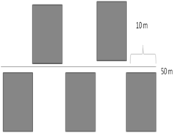
50m
10m
Gambar 2. Metode Pengambilan data dengan kombinasi transek kuadrat.
Gambar 3. Stasiun pengambilan data mangrove
10x10mm
1x1mm
5x5mm
Pengamatan mangrove dilakukan dengan menggunkan metode transek kuadrat contoh yaitu dengan cara menarik garis lurus tegak lurus garis pantai disetiap stasiun, kemudian di atas garis tersebut ditempatkan kuadrat berukuran 10m x 10m sebagai substasiun contoh. Jarak antar kuadrat ditetapkan berdasarkan perbedaan strukturvegetasi.Masing-masing plot replikasi berada di dalam transek kuadrat berukuran 10m x 10m. Pada plot yang berukuran 10m x 10m dilakukan perhitungan jumlah pohon atau tegakan. Di dalam plot replikasi dibuat petak berukuran 5m x 5m untuk menghitung jumlah anakan dan petak berukuran 1m x 1m untuk mengukur jumlah semai.
- Jenis mangrove
Jenis mangrove ditentukan dengan seberapa banyak jenis mangrove yang ada di lokasi penelitian dilakukan.
- Objek biota
Dilakukan pengamatan langsung dengan visualisasi apa saja biota yang ada di sekitar kawasan mangrove tersebut
e. Kekhasan/Keunikan(Uniquiness)
Parameter ini di nilai dengan melihat keberadaan atau kekayaan jenis satwa atau tumbuhan pada kawasan/habitat yang di nilai atau ekosistem di dalam suatu wilayah biogeografi atau pulau. Nilai kekhasan ini di perhitungkan dengan memperhatikan jenis satwa atau tumbuhan atau ekosistem yang di nilai terdapat di tempat lain atau tidak.

Rumus untuk Menghitung Indeks Kesesuaian Mangrove
Analisis kesesuaian wisata menggunakan matriks kesesuaian yang disusun berdasarkan kepentingan setiap parameter untuk mendukung kegiatan pada daerah tersebut (Yar Johan, 2017). Untuk setiap kegiatan wisata menggunakan matriks kesesuaian wisata yang berbeda-beda pula. Rumus yang digunakan dalam mencari indeks kesesuaian wisata adalah (Yulianda, 2007)
$$\text{IKW = ∑}\left(\frac{\text{Ni}}{\text{Nmax}}\right)\text{×100\%}$$
Keterangan:
IKW = Indeks kesesuaian wisata
Ni = Nilai parameter ke-i (bobot x skor)
Nmax = Nilai maksimum dari suatu kategori wisata
Klasifikasi untuk indeks kesesuaian wisata mangrove yang diperoleh adalah :
S1 : Sangat sesuai, dengan nilai 83 – 100%
S2 : Sesuai, dengan nilai 50 – < 83%
S3 : Sesuai bersyarat, dengan nilai 17 – <50%
N : Tidak sesuai, dengan nilai < 17 %

Deskripsi Mangrove di Pulau Tegal
Sumberdaya Ekowisata Bahari
Sumberdaya ekowisata bahari sangat beragam, mulai dari pantai yang dapatdijadikan kegiatan pantai rekreasi, berjemur dan olahraga pantai. Sedangkan pada Mangrove yangdapat dijadikan kegiatan wisata tracking mangrove.
Mangrove adalah tumbuhan yang berada pada daerah pesisir pantai. Oleh karena itu, pengertian mangrove adalah ekosistem yang berada di antara lautan dan daratan sehingga membentuk hutan yang produktif dan ekstensif. Mangrove biasanya disebut sebagai hutan payau, hutan pasang surut, hutan pantai, dan hutan bakau. Hutan mangrove memiliki nilai ekologis dan ekonomi tinggi. Hutan mangrove ini biasa digunakan sebagai bahan dasar keperluan rumah tangga dan industry seperti arang atau kayu bakar, kertas, dan rayonmenurut( Eka Fitriah dkk ,2013).

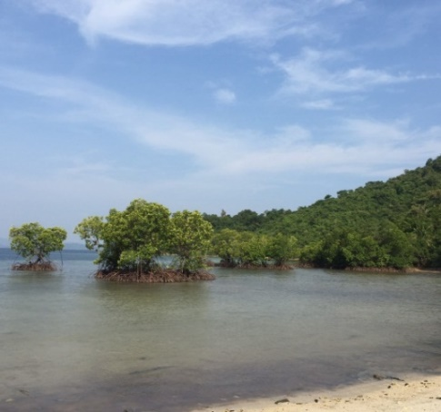
Gambar 4. Mangrove di Pulau Tegal

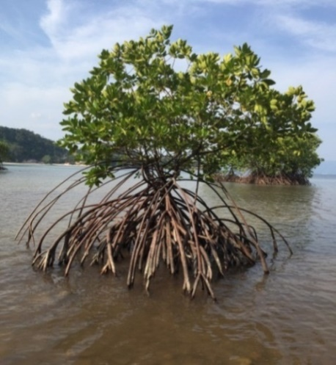
Gambar 5. Mangrove jenis Rhizopora

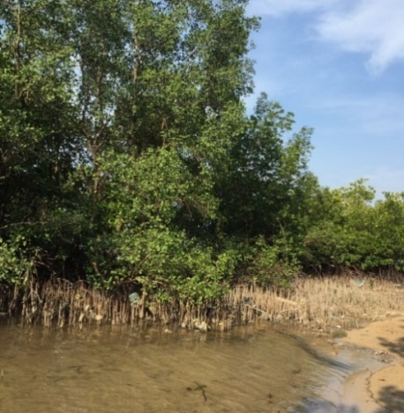
Gambar 6. Mangrove jenis Avicennia
Analisis Data
Berdasarkan jenis data yang dikumpulkan, penelitian ini menggunakan dua tahap proses analisis, yaitu analisis awal dan analisis lanjut. Analisis awal menggunakan dua metode yaitu kualitatif dan kuantitatif, sedangakan analisis lanjut menggunakan analisis SWOT (Rangkuti, 2005; Salusu, 1996). Adapun proses analisis data adalah sebagai berikut :
- Analisis kualitatif
Metode penelitian kualitatif adalah metode untuk menyelidiki obyek yang tidak dapat diukur dengan angka-angka ataupun ukuran lain yang bersifat eksak. Metode digunakan untuk mengetahui kondisi sosial ekonomi serta budaya yang berkaitan dengan pengelolaan mangrove di Pulau Tegal Mas. Tahap Analisis ini juga merupakan observasi awal yang menggambarkan keadaan mangrove dan juga dapat mengambarkan permasalahan yang ada di lokasi penelitian.
- Analisis Kuantitatif
Analisis kuantitatif adalah pengolahan data dengan kaidah-kaidah matematik terhadap data angka. Analisis Kuantitatif digunakan untuk data ekologi mangrove.
Adapun data mengenai kondisi ekologi berdasarkan plot pengamatan diolah untuk menganalisis kesesuaian wisata mangrove berdasarkan matriks kesesuaian di bawah ini

KESIMPULAN
Potensi sumberdaya ekowisata yang terdapat di Pulau Tegal Mas yang dapat dijadikan daya tarik wisata sangat besar, berupa bentang alamnya, Pulau Tegal Mas memiliki objek wisata bahari yang potensial, untuk menjaga kelestarian pulau tersebut ditinjau dari tanaman mangrovenya maka dapat melakukan pembuidayaan mangrove dan penanaman nya di sekitar Pulau Tegal Mas untuk mengurangi nilai abrasi di Pulau tersebut dan dapat pula dijadikan objek wisata yang baru.
DAFTAR RUJUKAN
Adenia, C. et al. 2015. Kajian Kesesuaian Ekowisata Mangrove, di Pantai Putra Deli, Desa Denai Kuala, Kecamatan Pantai Labu, Kabupaten Deli Serdang, Provinsi Sumatera Utara.
Anggraini, Dini Feti. 2013. Analisis Daya Dukung Lingkungan Untuk Kawasan Ekowisata Pulau Pramuka, Kepulauan Seribu, Daerah Khusus Ibukota Jakarta. Program Magister Perencanaan Pengelolaan Pesisir dan Daerah Aliran Sungai.(Tesis).Sekolah Pascasarjana Fakultas Geografi Universitas Gadjah Mada Yogyakarta.
Arista, C. et al. 2017. Analisis Vegetasi Tumbuhan Menggunakan Metode Transek Garis(Line Transect) di Kawasan Hutan Lindung Lueng AngenDesa Iboih Kecamatan Sukakarya Kota Sabang. Prosiding Seminar Nasional Biotik 2017, ISBN: 978-602-60401-3-8, 148.
Buldan, Muslim, et al. (2006). Pemodelan TEC Regional dari data GPS stasiun tetap di Indonesia dan sekitarnya. Jurnal PROC.ITB sains dan teknologi,38 (2), 163-180
Campbel. 2004. Pengantar Angronomi. Jakarta : Gramedia.
Daumi, A. 2012. Pemetaan Objek Wisata Alam di Kabupaten tanggamus Provinsi Lampung. Skripsi. Fakultas Keguruan dan Ilmu Pendidikan Universitas Lampung. Bandar lampung.
Eko, S., et al.2014. Kesesuaian dan Daya Dukung Kawasan untuk Ekowisata Mangrove, Desa Pasar Banggi, Kabupaten Rembang Jawa Tengah.
Fitriah, E., et al. 2013. Studi Analisis Pengelolaan Hutan Mangrove Kabupaten Cirebon.Jurnal Scientiae Educatia Volume 2 Edisi 2.
Johan, Y. d et al. 2016. Analisis Kesesuaian dan Daya Dukung Ekowisata Pantai Kategori Rekreasi Pantai Laguna Desa Merpas Kabupaten Kaur. Program Studi Ilmu Kelautan Pertanian Universitas bengkulu. Bengkulu.
Kuenzer, C., Gebhardt, S., Quoc,T.V., & Dech, S. (2011). Remote sensing of mangrove ecosystems: A review. RemoteSensing, 3, 878-928.
META, 2002. Planning for Marine Ecotourism in the UE Atlantic Area. Univ.
Of the West England, Bristol.
Rahayu, T. D. 2016. Penerapan Analisis SWOT Dalam Perumusan Strategi Bersaing Pada Eddu Jaya Photo.Sekolah Tinggi Ilmu Ekonomi Indonesia. Surabaya.
Sasidhar, K.,2013. Salinity studies of Bay of Bengal andidentification of various salt tolerant speciesof mangroves. J. International of Engineering &Science Research, 3(10), 555-562.
Setyawan, A.D. 2002. Ekosistem Mangrove sebagai Kawasan Peralihan Ekosistem Perairan Tawar dan Perairan Laut. Enviro 2 (1): 25-40.
Soedjarwo, 1979.Kumpulan Makalah Periode 1979-2000.
Steenis, C.G.G..J. van. 1958. Ecology of mangroves. In: Flora Malesiana.
Djakarta: Noordhoff-Kollf
S, Maulidia ,. et al.2014. Kesesuaian Pengembangan Ekowisata Mangrove Berbasis Masyarakat, di Desa Malang Rapat.
Waryono, Tarsoen.1979. Keanekaragaman Hayati dan Konservasi Ekosiste Mangrove.
Kumpulan Makalah Periode 1987-2008.
Yanelis, p,. et al. 2016. Analisis Berkelanjutan Ekosistem Mangrove untuk Kegiatan Ekominawisata, di Pulau Lumpur Sioardjo.
Yulianda, Ferdinan. 2017. Pengembangan Ekowisata Bahari Berbasis Sumberdaya Pulau- Pulau Kecil di Pulau Sayafi dan Liwo, Kabupaten Halmahera Tengah. Bogor.
Yulianda, Ferdinan . 2007. Ekowisata Bahari Sebagai Alternatif Pemanfaatan Sumberdaya Pesisir Berbasis Konservasi. Bogor.
Whitten, T., R.E. Soeriaatmadja, and S.A. Afiff. 2000. The Ecology of Java and Bali. Singapore: Periplus.
Zulfikar, A. et al k. 2014. Kesesuaian Pengembangan Ekowisata Mangrove Berbasis Masyarakat di Desa Malang Rapat. Fakultas Ilmu Kelautan dan Perikanan, Universitas Maritim Raja Ali Haji. Tanjung Pinang.

